Introducción al uso de Raspberry Pi

Vacas Martinez, José Antonio

# Tema 3 - Instalación de Raspberry Pi

## Materiales

¿Qué necesito para trabajar con la Raspberry Pi?

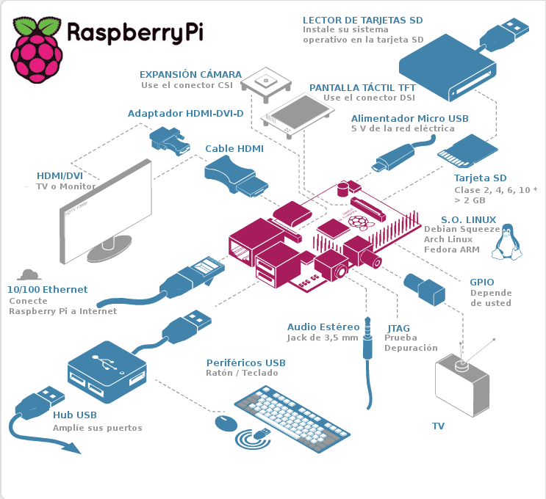

Esquema completo de montaje de una Raspberry Pi

### Componentes Obligatorios

* Raspberry Pi (ahora hablaremos del modelo a elegir...)
* Fuente de alimentación de 5V con conector micro-USB con al menos 2A (mejor si son 2.5A) para la Raspberry Pi 3+ o fuente de 5V con conector USB-C y al menos 3A para la Raspberry Pi 4, pero cuidado porque hay algunas fuentes que no funcionan bien.
* Tarjeta SD de al menos 8 GB o más ([máximo 128Gb par la Raspberry Pi 3 y 4](https://www.raspberrypi.org/help/faqs/#sdMax)). Se recomienda de clase 10 por su velocidad. La calidad de la tarjeta es crítica, en tarjetas baratas con problemas de rendimiento nos vamos a encontrar cuelgues inesperados e incluso puede que no arranque.
* Cable de red ethernet (no es necesario si tenemos Wifi, pero facilita la primera conexión que no requiere configuración)

Y si la vas a usar como un ordenador

* Monitor y cable HDMI (o VGA con adaptador. Existen muchos tipos de conversores, pero no todos funcionan bien con cables largos) para la 3 o cable mini-HDMI para la versió 4
* Teclado y raton USB (mejor si es inalámbrico, porque consume menos)

## ¿Raspberry 3+ o 4?

Esa es la pregunta del millón: Las primeras unidades del último modelo 4 han salido con algunos problemas de calientamiento y no funcionan con algunas fuentes de alimentación de tipo USB-C

Por esto, salvo que necesites una gran cantidad de procesamiento o tus aplicaciones usen mucha RAM, yo a día de hoy me esperaría para comprar la v4. Seguro que en unos meses esos problemas de diseño se resuelven y ahí si que será la mejor opción.

### Opcionales

* Una caja o carcasa (para evitar problemas, es muy fácil hacer un contacto con algo metálico)
* Conexión a la red: Cable ethernet o dongle Wifi
* Hub USB con alimentación, así podremos añadir más dispositivos y evitaremos cargar la potencia de la Raspberry

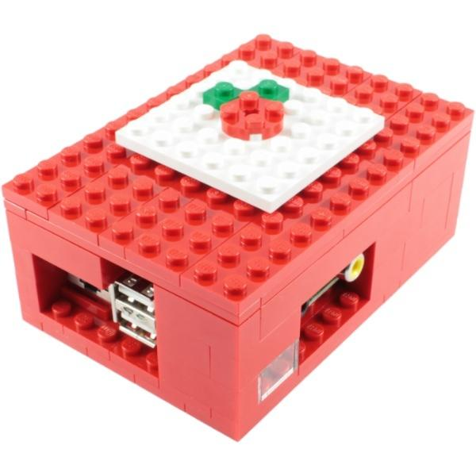

Carcasa hecha con Lego

[¿Más carcasas?](https://www.google.es/search?q=raspberry+case&safe=off&espv=2&biw=838&bih=896&tbm=isch&tbo=u&source=univ&sa=X&ved=0CD4QsARqFQoTCP2a_r-_nMkCFci0GgodzpUMHA)

[Vídeo](https://youtu.be/RHmBmK33iuY) sobre las cajas para Raspberry Pi

### ¿Dónde encontrarlos?

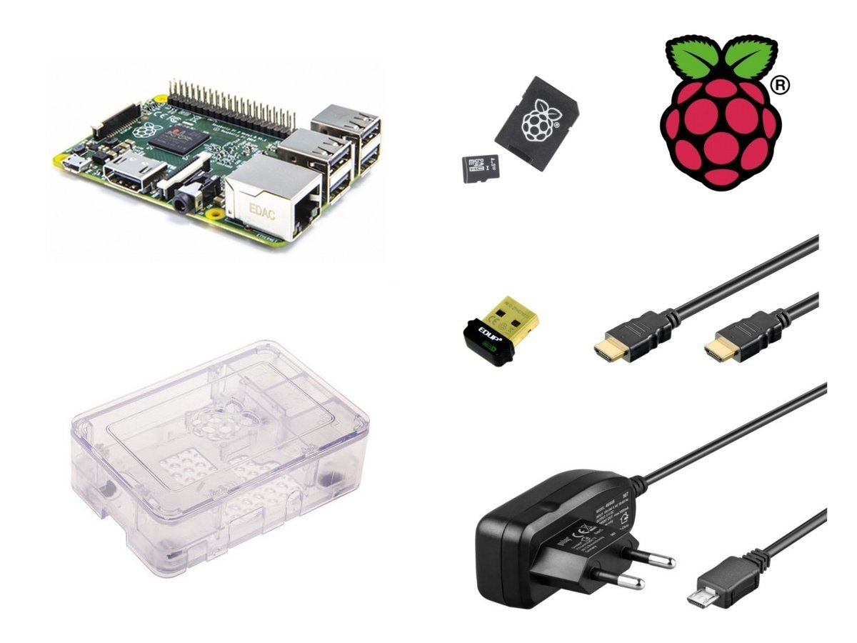

Kit Raspberry Pi

* [www.inven.es](http://www.inven.es)
* [www.electan.com](http://www.electan.com)
* [www.amazon.es](http://www.amazon.es)
* [www.bricogeek.com](http://www.bricogeek.com)
* [www.raspipc.es](http://www.raspipc.es)

#### Veamos algunos kits de Inven

* [Raspberry](http://inven.es/raspberry-pi/557-kit-raspberry-pi-3-tarjeta-16gb-transformador-corriente.html)
* [Raspberry básico](http://inven.es/raspberry-pi/368-inven-pi3-kit-raspberry-pi-3-basico.html)
* [Raspberry completo](http://inven.es/raspberry-pi/369-inven-pi3-kit-raspberry-pi-3-completo.html)
* [Raspberry + electrónica](http://inven.es/raspberry-pi/370-inven-pi3-kit-raspberry-pi-3-electronica.html)

#### Otros kits

* [Kit base](http://www.electan.com/kit-raspberry-con-caja-alimentador-microsd-hdmi-usb-p-6584.html)
* [Shield electronica](http://tinkersphere.com/raspberry-pi-hats/633-starter-raspberry-pi-led-hat.html)
* [Kit amazon 1](http://www.amazon.es/s/ref=sr_pg_2?rh=i%3Aaps%2Ck%3Araspberry+pi+2+kit+starter&page=2&sort=price-asc-rank&keywords=raspberry+pi+2+kit+starter&ie=UTF8&qid=1449858467)
* [Kit Amazon 2 1](http://www.amazon.es/Raspberry-Pi-Quad-Core-Starter/dp/B00T7KW3Y0/ref=sr_1_15?ie=UTF8&qid=1449858467&sr=8-15&keywords=raspberry+pi+2+kit+starter)
* [Kit Amazon 3](http://www.amazon.es/Raspberry-Pi-Quad-Starter-Bundle/dp/B00T7OHE9A/ref=sr_1_18?ie=UTF8&qid=1449858497&sr=8-18&keywords=raspberry+pi+2+kit+starter)
* [Kit base](http://www.electan.com/kit-raspberry-con-caja-alimentador-microsd-hdmi-usb-p-6584.html)
* [Shield electronica](http://tinkersphere.com/raspberry-pi-hats/633-starter-raspberry-pi-led-hat.html)
* [kit amazon](http://www.amazon.es/s/ref=sr_pg_2?rh=i%3Aaps%2Ck%3Araspberry+pi+2+kit+starter&page=2&sort=price-asc-rank&keywords=raspberry+pi+2+kit+starter&ie=UTF8&qid=1449858467)

# 

## Sistemas operativos disponibles

Existen varios sistemas operativos (SO) disponibles para Raspberry, cada uno de ellos está pensado para un fin concreto.

Piensa que para cambiar entre SO, sólo tienes que apagar tu Raspberry, cambiar la tarjeta SD y volver a arrancar. Yo suelo tener varias SDs con los diferentes SO

Puedes ver algunos de ellos en la página de [descargas de Raspberry.org](https://www.raspberrypi.org/downloads/)

Veamos algunos de los más utilizados

### [Noobs](https://www.raspberrypi.org/downloads/noobs/)

Es un SO mínimo pensado para facilitar la instalación. Arranca el sistema y nos permite luego elegir qué sistema operativo instalar, y si tenemos suficiente espacio en la tarjeta, podremos instalar varios en una misma SD

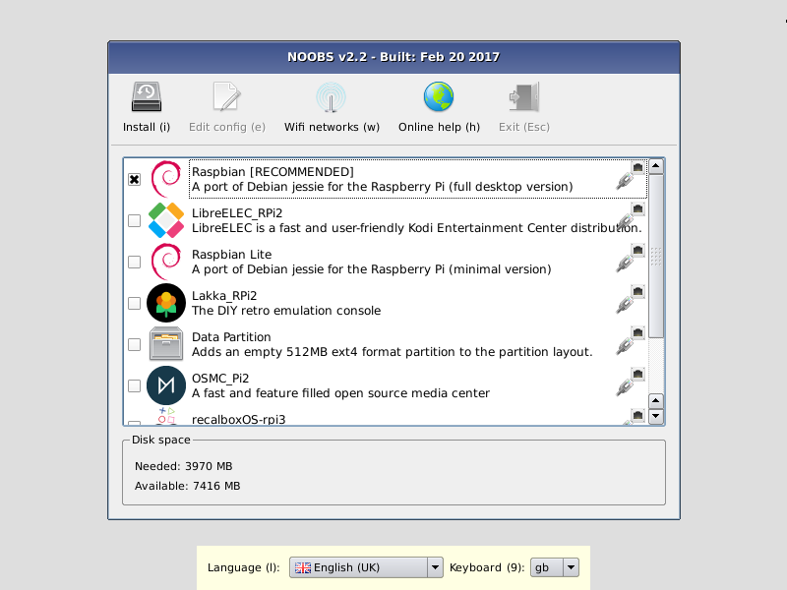

noobs

Sin duda es la mejor opción para el principiante. Además nos permite hacer un primera configuración de la red y seleccionar el idioma.

### [Raspbian](https://www.raspberrypi.org/downloads/raspbian/)

Es la versión para Raspberry de Debian (una de las distribuciones de Linux con mayor solera). Es el sistema operativo más usado y contiene todo lo necesario.

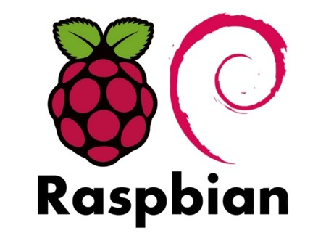

Raspbian

### [Ubuntu Mate](https://ubuntu-mate.org/raspberry-pi/)

Es una versión de Ubuntu (Linux) para la Raspberry

### [Ubuntu Core](https://ubuntu.com/download/raspberry-pi-2-3-core)

Es un Ubuntu (Linux) reducido al mínimo para funcionar en equipos más pequeños optimizado para un mejor rendimiento

### [Ubuntu Server](https://ubuntu.com/download/raspberry-pi)

Para convertir tu Raspberry en un auténtico servidor

### [Windows 10 IOT Core](https://docs.microsoft.com/en-us/windows/iot-core/downloads)

Es una versión reducida de Windows 10 para las Raspberry Pi 2 y 3, pero en 2020 parece que Microsoft no va a migrar a versiones más modernas de Raspberry Pi

### [OSMC](https://osmc.tv/download/)

Es un SO orientado a convertir la Raspberry Pi en un centro multimedia

### [LibreElec](http://libreelec.tv/)

Otra distribución especializada en el entretenimiento y que utiliza el conocido gestor multimedia [Kodi](https://kodi.tv/)

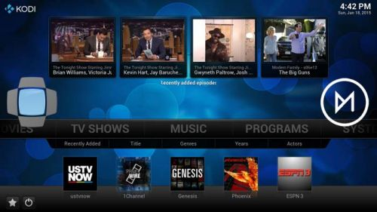

OpenElec

### [Chrome OS](https://fydeos.com/download/)

Es un port de la parte opensource del sistema operativo Chrome OS de Google para Raspberry

### [Android](https://emteria.com/)

Se trata de un port de Android para Raspberry. En [este tutorial](https://www.raspberrypi.org/magpi/android-raspberry-pi/) nos dicen cómo instalarla.

### [Retropie](https://retropie.org.uk/)

Es una distribución que contiene varios emuladores de máquinas recreativas y videoconsolas y que convierten a nuestra Raspberry en un máquina de jugar

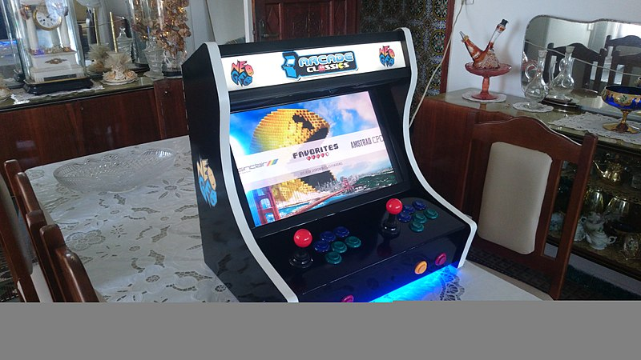

Máquina de juegos con RAspberry Pi

Una vez elegida la imagen vamos a proceder a instalar # Instalación

¿Qué necesitamos?

* Formatear tarjeta ([Formatter4](http://www.sdcard.org/downloads/formatter_4/))
* Descargamos la imagen del sistema que queramos desde la [página de descargas (Downloads) de la web de Raspberry.org](http://www.raspberrypi.org/downloads)
* Si usamos una imagen tipo Noobs, basta con que descomprimamos el contenido del fichero zip en la tarjeta SD
* Si es una imagen (fichero tipo img o iso) lo grabamos por ejempo con la herramienta multiplataforma Etcher (Windows, OsX y Linux) para instalar imagenes https://www.balena.io/etcher/

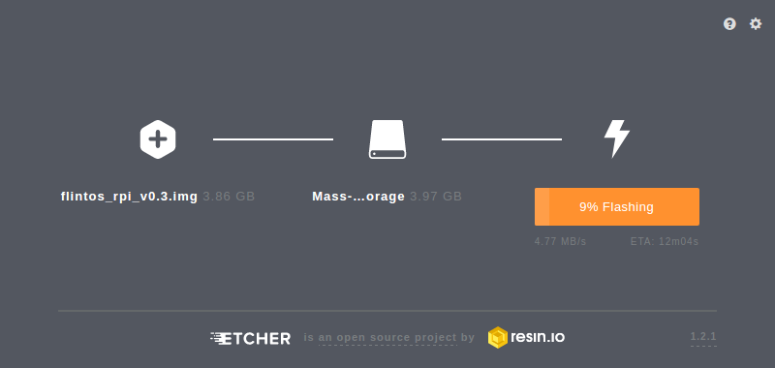

Etcher

* ¿Qué imagen usar?
  + Empecemos con [Noobs](https://www.raspberrypi.org/blog/tag/noobs/) que nos va a permitir instalar otras imágenes.
  + Tenemos 2 opciones para descargar la imagen de noobs:
    - Una instalación mínima de noobs, que descargará luego todo lo necesario desde la red
    - Una instalación basde de Noobs que incluye todo lo necesiario para instalar el sistema operativo Raspbian, que es el más usado y que una vez copiado en la tarjeta no necesita conexión a la red
* 
* noobs

Vemos que desde la pantalla de arranque de noobs nos permite elegir la imagen que queremos instalar.

Algunas aparecen directamente (ya están en la tarjeta) y si tenemos conectividad a internet (bien por que tenemos conectado un cable ethernet o porque hemos configurado el wifi) podremos seleccionar más imágenes, que se descargarán durante la instalación.

Podemos instalar varios sistemas operativos y cada vez que arranquemos podremos escoger cuál queremos usar.

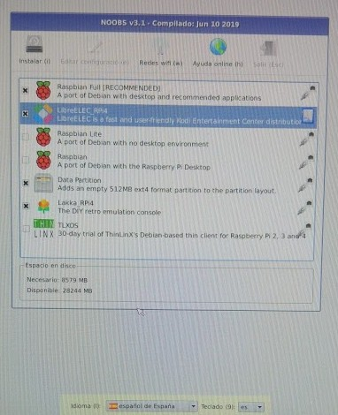

Instalación de varios sistemas

Según la selección que hagamos hará falta más espacio en la tarjeta y pudiera ocurrir que no quepan todos los que queremos instalar.

Podemos seleccionar el idioma y la configuración de teclado

Para empezar deberíamos seleccionar Raspbian y se arrancará el proceso de instalación, que tarda unos minutos

## ¡¡¡Arrancar!!!

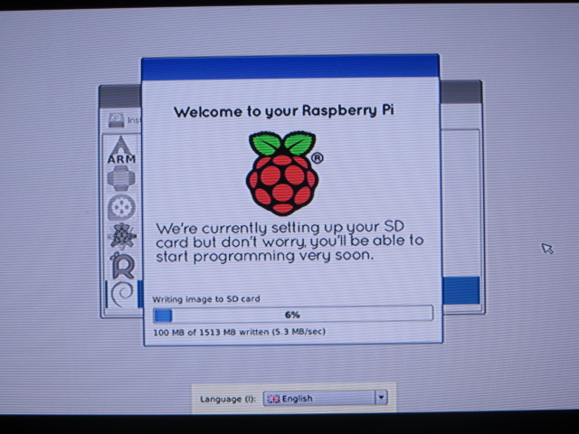

Booting Raspbian

Al arrancar el sistema Raspian aparecerá una pantalla multicolor que nos indica que la imagen está operativa.



Imagen multicolor en el arranque de Raspberry pi

Y después se verá en formato texto el arranque

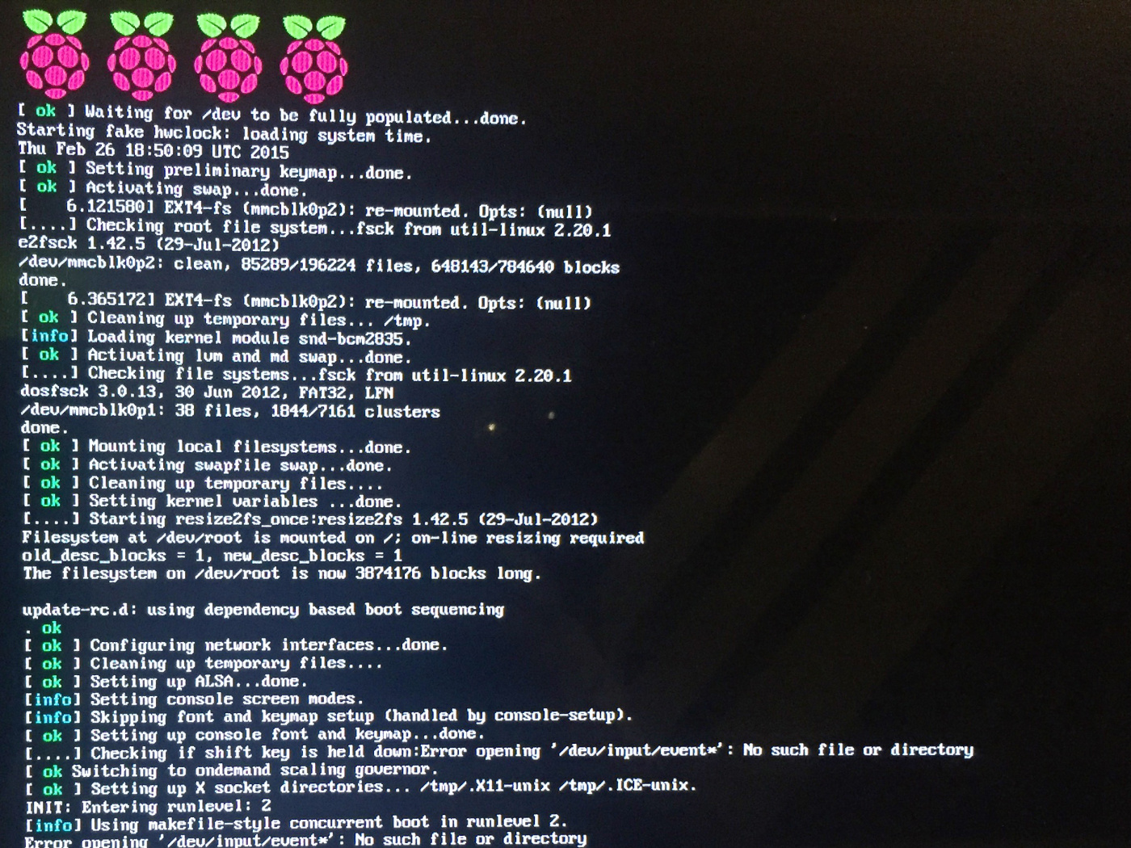

Arranque de Raspberry Pi

Si hemos instalado varios sistemas podremos elegir entre ellos, si no hacemos nada arrancará el último que usáramos.

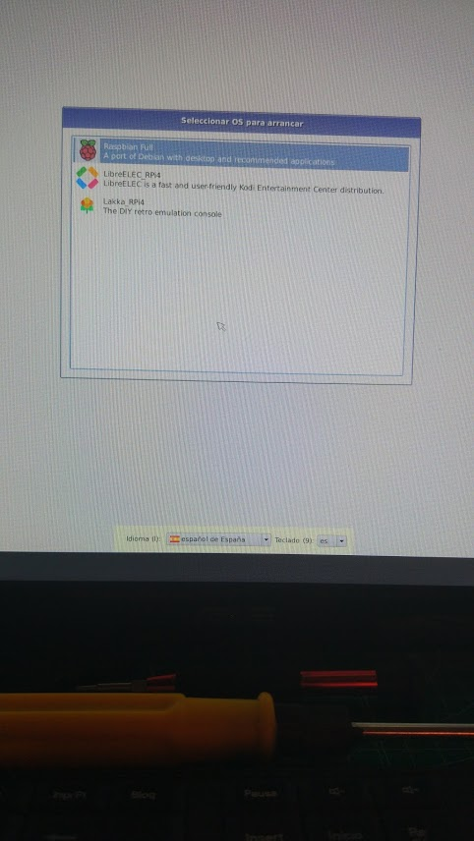

Selección de OS

Si todo va bien al cabo de unos segundos veremos el escritorio Pixel, un escritorio ligero pero con buen aspecto y con la funcionalidad a la que estamos acostumbrados hoy en día

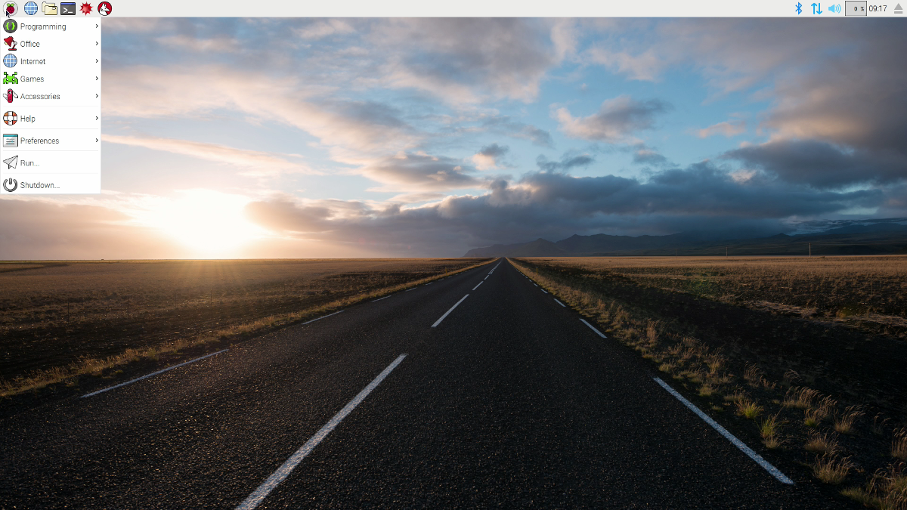

Escritorio Pixel

La primera vez que arranquemos tendremos que configura el idioma y la zona horaria, establecer la contraseña del usuario "pi" y el sistema se actualizará.

Vamos a ver algunos de los menús e iconos más importantes de pixel.

A la izquierda tenemos el menú de aplicaciones y a la derecha podemos pulsar sobre el icono del Wifi o de la red para configurarla si fuera necesario.

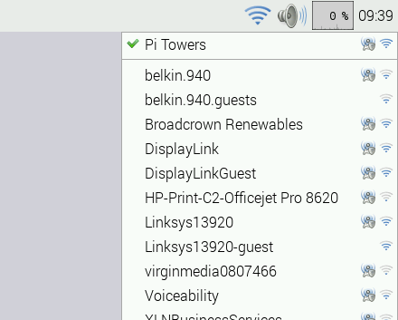

Configuración Wifi de Raspberry

En este [Vídeo](https://www.youtube.com/embed/IrjWoxWfewo) podéis ver el uso del entorno visual Pixel de Raspberry Pi

## Configuración

Existe un asistente para configurar la manera en la que funcionará nuestra Raspberry. Podemos hacerlo desde el menú de configuración

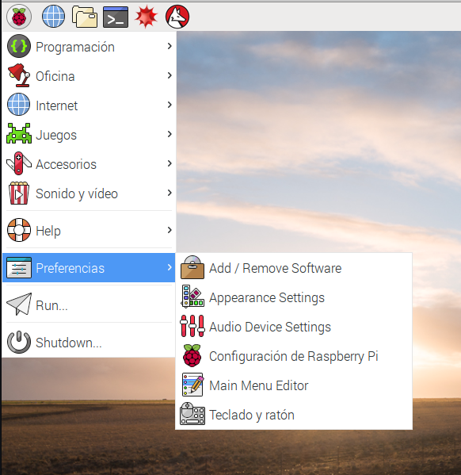

Menú de configuración de Raspberry

Al abrirlo veremos que hay 4 pestañas, cada una de ellas dedicada a unos aspectos diferentes de la configuración:

### Configuración del sistema

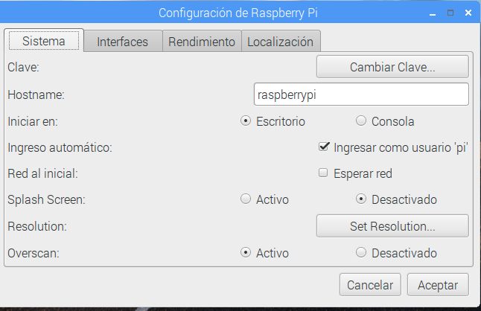

Configuración del sistema

Aquí podemos decidir si el sistema arranca en modo texto o escritorio visual o la configuración de red.

Lo más importante es cambiar la contraseña para evitar que cualquiera pudiera entrar.

### Configuración de Interfaces

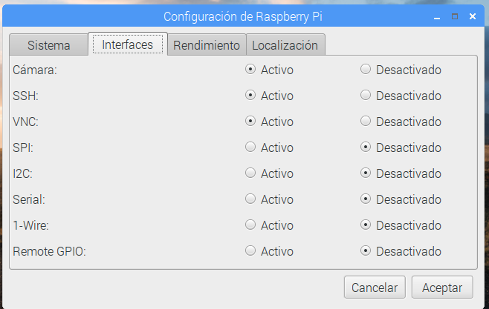

Configuración de las Interfaces

Aquí veremos qué drivers activamos (porque vayamos a usar esos dispositivos) o que protocolos de comunicación usaremos para acceder.

Si vamos a acceder desde otro ordenador deberemos activar SSH en el caso de acceder vía consola (texto) o VNC para acceder al escritorio.

### Configuración de rendimiento

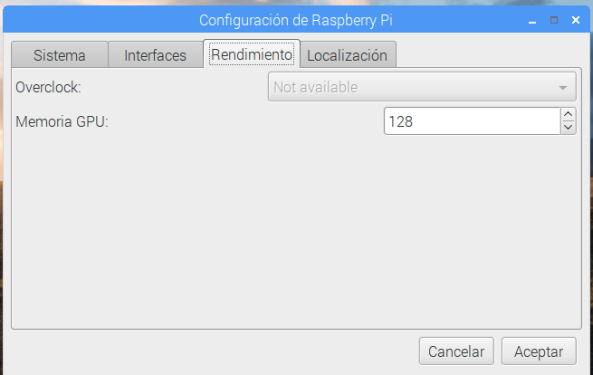

Configuración de rendimiento

A partir de la versión 3 de Raspberry no se puede cambiar la velocidad del procesador desde este interface (en las versiones anteriores sí), pero sí que podemos cambiar la cantidad de memoria que se asigna al procesador gráfico con lo que conseguiremos que aplicación que usan intensivamente gráficos vayan más rápidas

### Configuración de idiomas y teclado

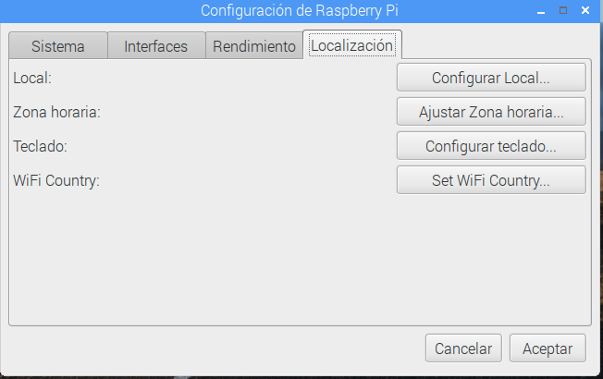

Configuración del idioma y teclado

Esta parte de la configuración es fundamental para configurar la zona horaria, el idioma (Local) y el teclado

[Vídeo de la primera configuración de Raspberry Pi](https://youtu.be/vHs_3HmI3mc)

### Configuración desde consola

Si necesitamos configurar desde consola de texto podemos lanzar la aplicación de configuración escribiendo:

sudo raspi-config

Y obtendremos las pantallas de configuración. (Puede variar algo según la versión)

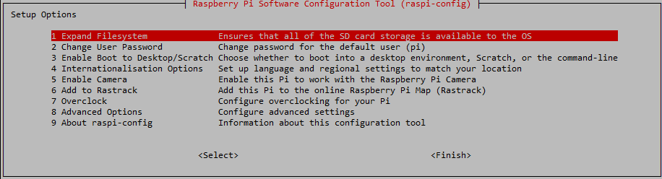

Configuración en modo texto

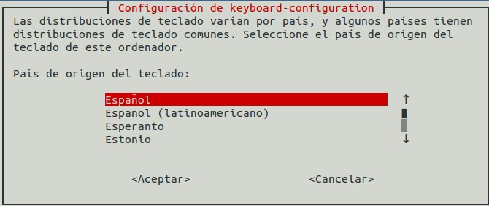

Configuración de teclado

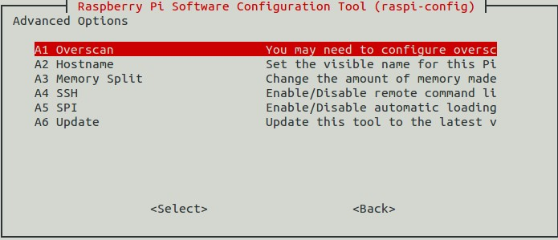

Configuración avanzada

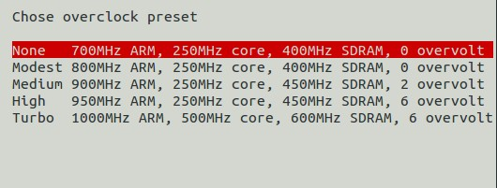

Configuración de overclock (aceleración)

Una vez configurado podemos abrir el entorno visual con

startx

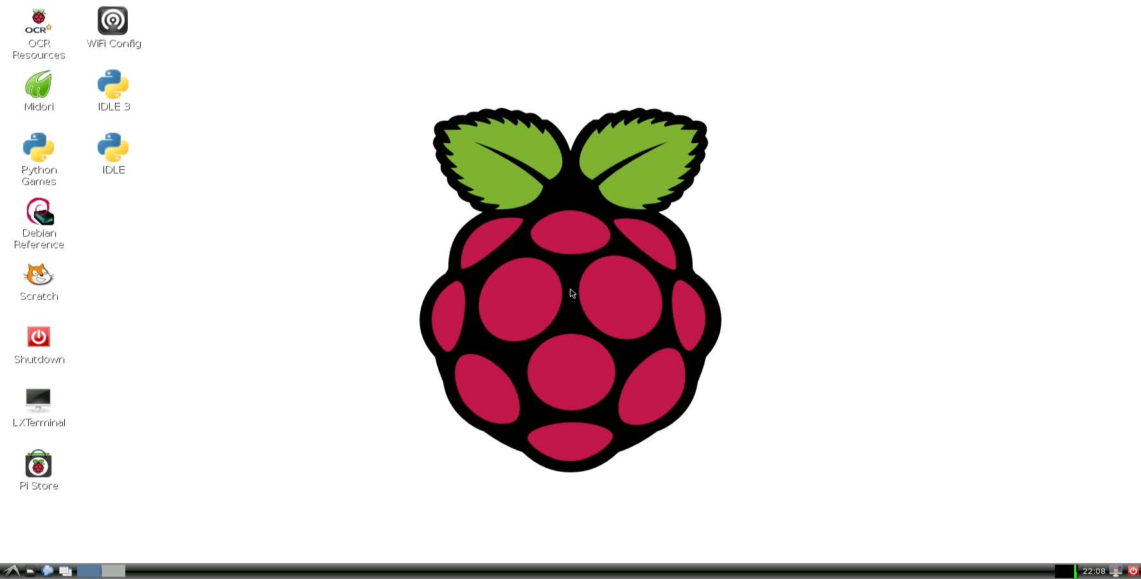

Arrancamos el entorno visual con startx

En cualquier momento podemos volver a reconfigurar con

sudo raspi-config

[Vídeo de la configuración desde la consola de texto de Raspberry Pi](https://www.youtube.com/embed/ERFH8AYjWxM)

## Simuladores

¿Y si no tengo una Raspberry Pi?

Existen [varios emuladores](https://www.google.es/search?q=raspberry+simulator&oq=raspberry+simulator&aqs=chrome..69i57j69i65l3j69i60l2.3806j0j7&sourceid=chrome&es_sm=93&ie=UTF-8) aunque no esperes que la experiencia sea la misma....

### [En windows](http://www.diverteka.com/?p=66)

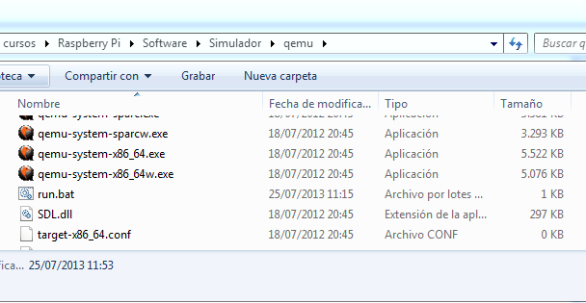

qemu

* Descargamos la imagen en <http://sourceforge.net/projects/rpiqemuwindows/>
* Emulador qemu
* Imagen (2012-07-15-wheezy-raspbian.img) o (http://downloads.raspberrypi.org/download.php?file=/images/raspbian/2013-05-25-wheezy-raspbian/2013-05-25-wheezy-raspbian.zip)
* Ejecutamos
* qemu-system-arm.exe -M versatilepb -cpu arm1176 -hda imagen/2013-09-25-wheezy-raspbian.img -kernel kernel-qemu -m 192 -append "root=/dev/sda2"

[Vídeo](http://www.youtube.com/watch?feature=player_embedded&v=QvqaNUx7-pU)

### [En ubuntu](http://www.cnx-software.com/2011/10/18/raspberry-pi-emulator-in-ubuntu-with-qemu/)

### [Simulando en virtualBox](https://www.raspberrypi.org/forums/viewtopic.php?f=9&t=2961)

### [Simulando el Sense Hat](https://www.raspberrypi.org/blog/sense-hat-emulator/)

### Usando Pixel el entorno de Raspberry Pi en tu PC

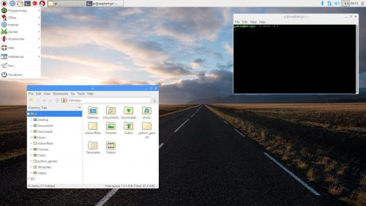

Pixel

Puedes usar Pixel el entorno gráfico de Rasperry en tu PC o MAC, solo necesitas descargar la [imagen](http://downloads.raspberrypi.org/pixel_x86/images/pixel_x86-2016-12-13/2016-12-13-pixel-x86-jessie.iso) desde un CD o USB.

Más detalles en [esta página](https://www.raspberrypi.org/blog/pixel-pc-mac/)

## Raspberry Pi 4

De los 2 HDMI, el de más a la izquierda es el 0 y se debe conectar sí sólo se va a usar un monitor

### Instalación con disco USB

TODO # Setup raspberry pi Zero W consola

instalamos raspberry pi OS lite

configuracion consola

Necesario: * wifi * IP fija: Usando configuración o con el router * ssh * contraseña * idioma, zona horaria y teclado

Conctado ssh

camara actualización python

TODO: MOVER AL APARTADO CORRESPONDIENTE

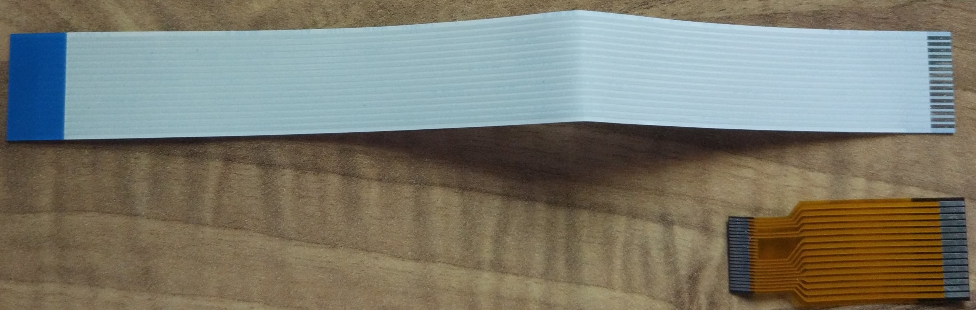

CableCamaraZeroNormal.jpg

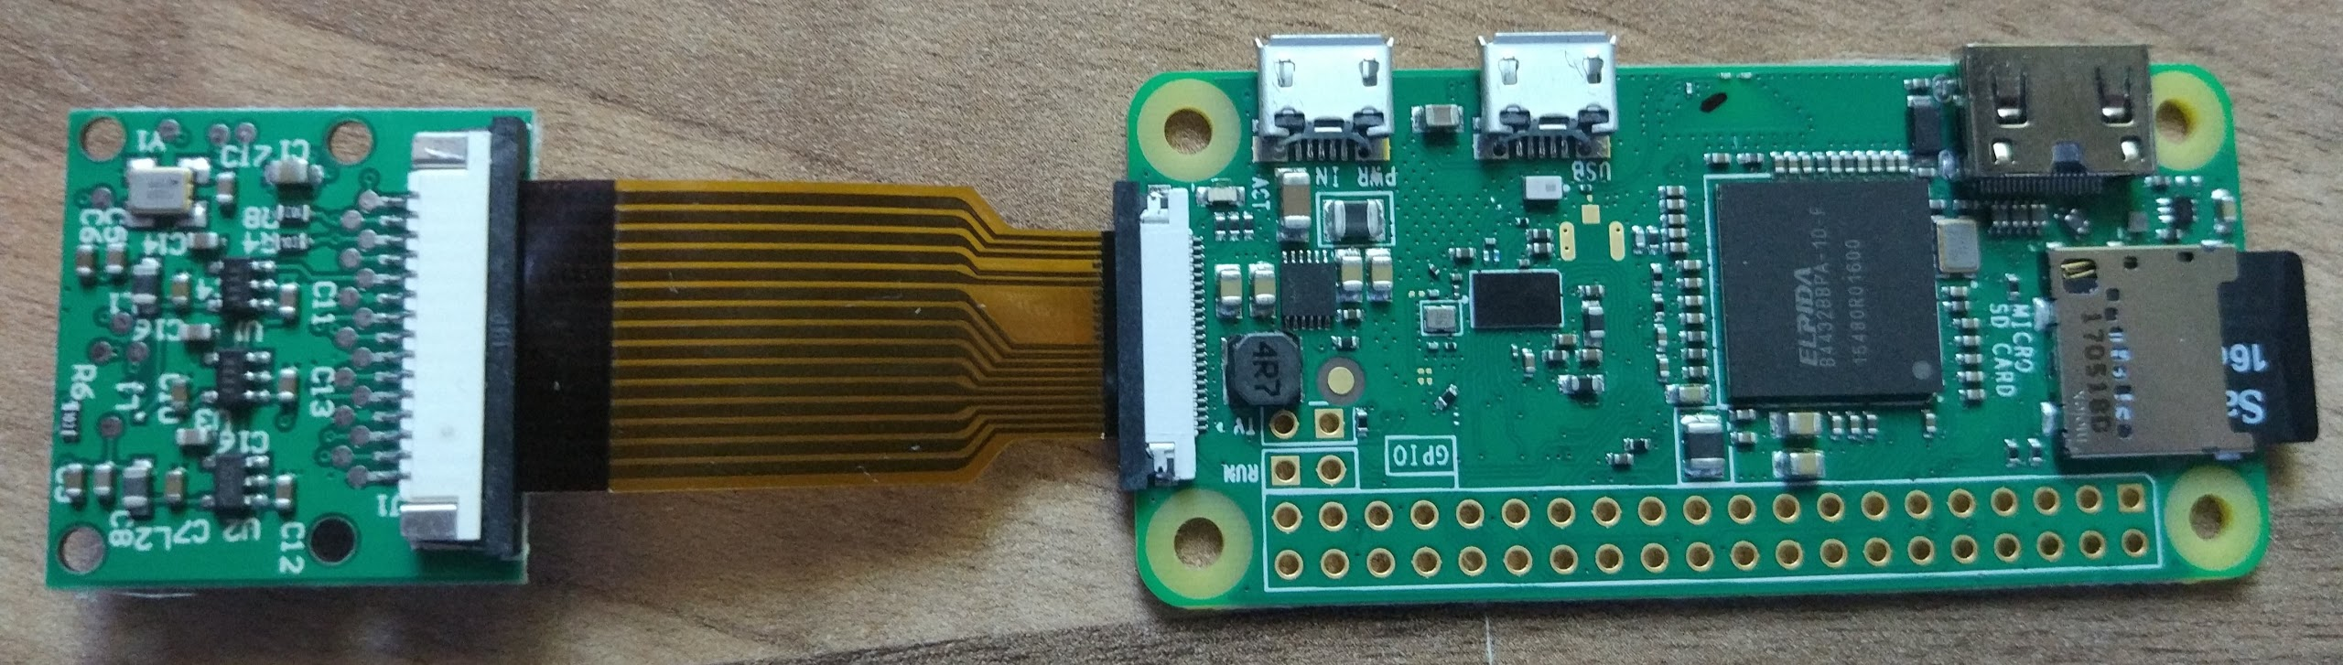

CamaraRaspiZerojpg

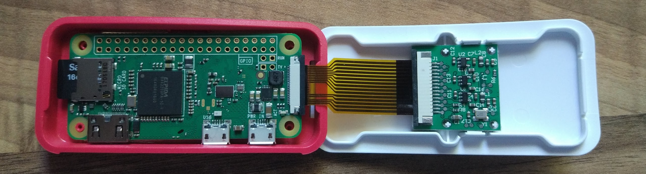

RaspiZeroCaja.jpg

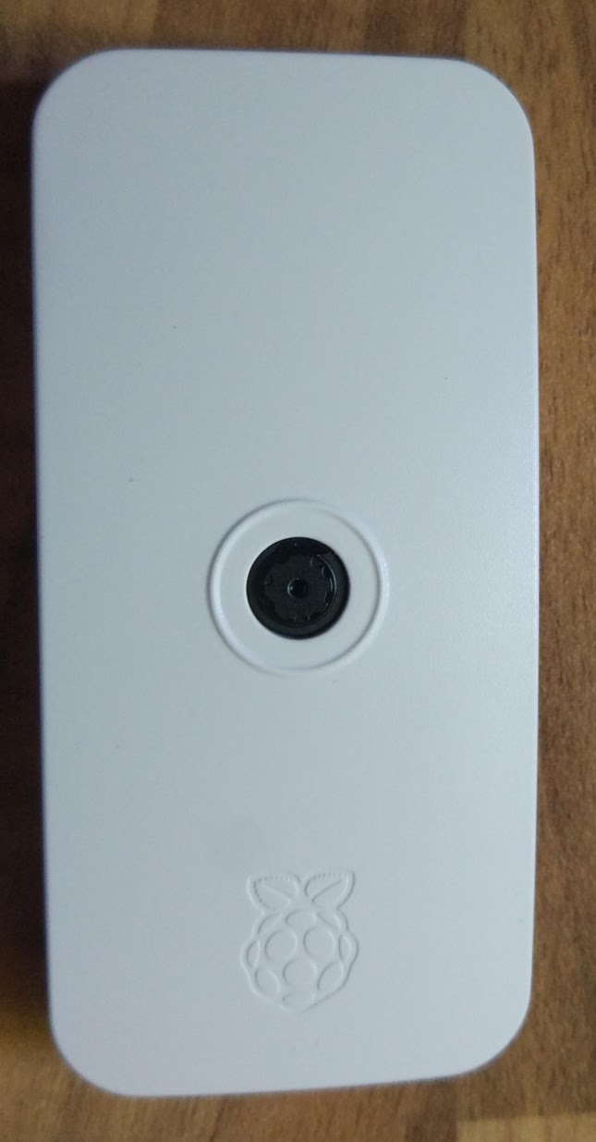

RaspiZeroCajaCerrada.jpg

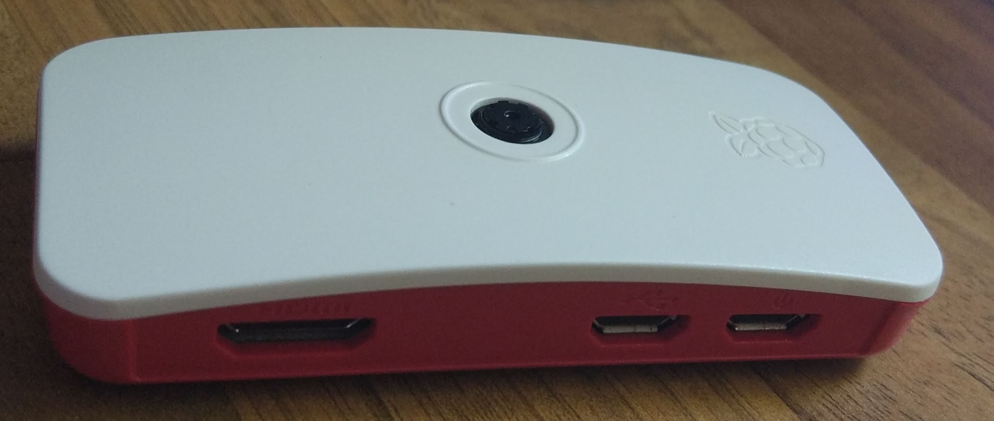

RaspiZeroCajaCerradaPuertos.jpg

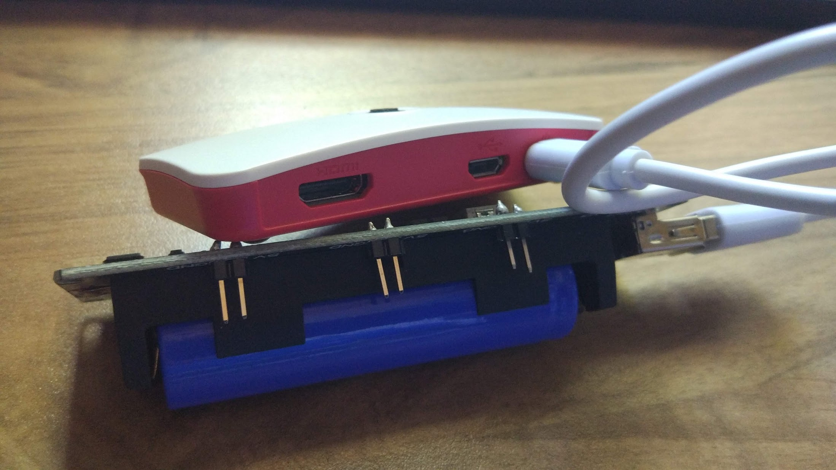

RaspiZeroAlimantacion.jpg

https://projects.raspberrypi.org/en/projects/raspberry-pi-zero-time-lapse-cam/2

sudo apt install python3-pip  
  
pip3 install python-telegram  
pip3 install python-telegram-bot

# Pantalla TFT táctil

Instalación pantalla TFT Táctil

http://fpaez.com/instalar-pantalla-tft-tactil-raspberry-pi/ ## Problemas de alimentación

Si hay poca alimentación se muestra un "rayo" amarillo en la parte superior derecha



Indicador de baja alimentación

Low Voltage

throttle https://raspberrypi.stackexchange.com/questions/60593/how-raspbian-detects-under-voltage

https://www.raspberrypi.org/forums/viewtopic.php?f=63&t=147781&start=50#p972790

/opt/vc/bin/vcgencmd get_throttled

throttled=0x0 You're good with the supplied voltage and SoC temperature.

Bits:

0: under-voltage 1: arm frequency capped 2: currently throttled 3: Soft Temp limit reached 3 16: under-voltage has occurred 17: arm frequency capped has occurred 18: throttling has occurred 19: Soft Temp limit has occurred

El led Rojo est'a conectado al pin +35  
he red power LED is connected to GPIO 35. You can monitor the GPIO to check for an under voltage condition (less than 4.65V). * Se puede ver si parpadea__